RFID讀取的部分我們利用Advanced Card Systems Ltd.也就是俗稱的小白機，之後會使用更完整的程式來讀取商品的RFID，目前的進度是熟悉這台小白機的操作，在這邊我使用了c#WindowsForms來做簡單讀寫。

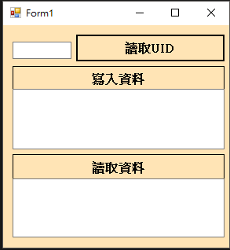

圖1進入讀寫的介面

這邊有三個按鈕第一個按鈕式讀取此rfid的UID的部分、寫入資料以及讀取資料三個部分，接下來的操作會拿1張MIFARE Classic 1K卡來展示。

\*此卡稱為卡1

圖2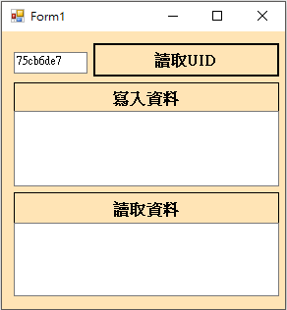

此圖為讀取卡1的部分。卡1的UID是75cb6de7。

操作說明:將卡放上我們的小白機後，按下程式的「讀取UID」按鈕讀取UID。

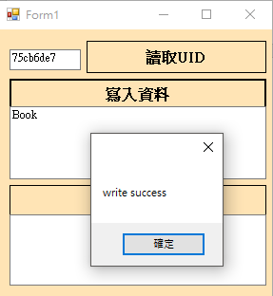

圖3

此圖為將資料寫入卡1的部分。將資料Book寫入卡片的第5區段。

操作說明:Book資料打在白色的方塊部分，接著按下「寫入資料」的按牛，如果成功寫入就會顯示Write success。

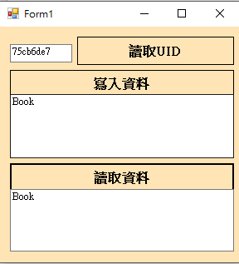

圖4

此圖為讀取卡1的資料。讀取出卡1在區段5的資料為Book

操作說明:按下「讀取資料」讀取出卡片的資料。